**Trường THCS Chu Văn An (Q.1)**

**Bộ môn: Giáo dục thể chất**

**BÀI DẠY THỂ DỤC KHỐI 9**

**HỌC KỲ I /Năm học 2021 – 2022**

***GV Thực hiện : Đỗ Hoàng Minh***

**TUẦN 3 (từ 20/9/2021 đến 25/9/2021)**

**Bài dạy : BÀI THỂ DỤC PHÁT TRIỂN CHUNG - CHẠY CỰ LY NGẮN**

**\*Mục đích :**

- Giúp các em có kế hoạch học tập bộ môn trong năm học trong tình hình hiện tại (dịch Covid)

- Duy trì sức khỏe, bổ sung thêm kiến thức các hoạt động TDTT.

**\*Yêu cầu :**

- Các em phát huy và nâng cao tinh thần tự học, tự rèn luyện; thường xuyên tập luyện để củng cố kiến thức và nâng cao sức khỏe.

________________________________________________________________________

**I/ KHỞI ĐỘNG :**

Khởi động chung :

- Xoay cổ tay, cổ chân; xoay vai, xoay cánh tay, xoay hông, xoay gối…

- Chạy bước nhỏ tại chỗ, chạy nâng cao đùi tại chỗ, chạy gót chạm mông tại chỗ, chạy đá lăng chân về trước tại chỗ.

**II/ NỘI DUNG BÀI HỌC :**

**1. Bài TD phát triển chung (Nữ)**

- Ôn lại bài TD từ nhịp 1 đến 27 (2 lần)

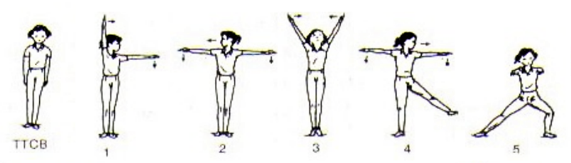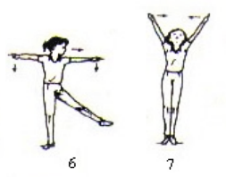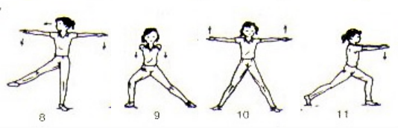

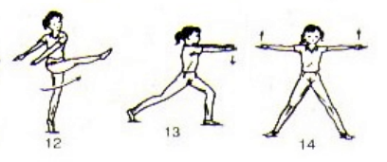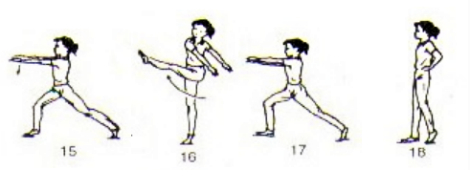

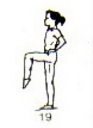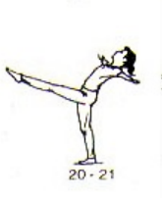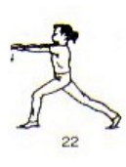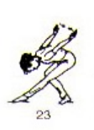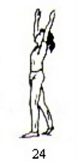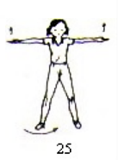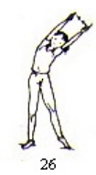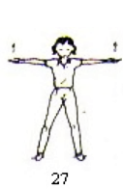

**2. Bài TD phát triển chung (Nam)**

- Ôn lại bài TD từ nhịp 1 đến 27 (2 lần)

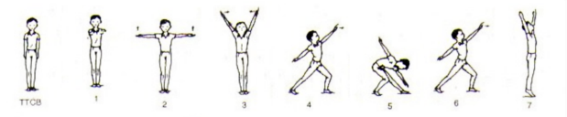

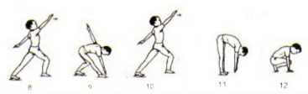

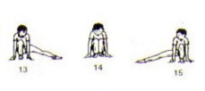 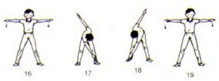

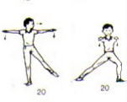 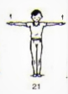 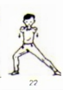 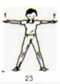 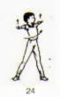 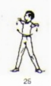

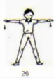 

1. **Chạy cự ly ngắn :**

* Chạy các bước bổ trợ theo trình tự: bước nhỏ, nâng cao đùi, gót chạm mông; chạy mỗi kỹ thuật thực hiện tại chỗ 10 giây sau đó chạy nhẹ về trước từ 3m đến 4m
* Mỗi kỹ thuật thực hiện 2 lần
* Ôn kỹ thuật bổ trợ “chạy đạp sau”, di chuyển từ 3m đến 4m rồi quay ngược lại cũng từ 3m đến 4m. Thực hiện 2 lần.
* Chạy các bước bổ trợ theo trình tự: chạy bước nhỏ tại chỗ 10 giây, chạy nâng cao đùi tại chỗ 10 giây, sau đó chạy đạp sau về trước từ 3m đến 4m, rồi đi bộ về điểm xuất phát tiếp tục thực hiện lần thứ 2. Các em thực hiện từ 2 đến 3 lần.
* Ôn kỹ thuật “Chạy lao” kết hợp với kỹ thuật “Xuất phát thấp” (Thực hiện không có bàn đạp)
* Các em tự vẽ ngang 1 vạch xuất phát độ dài khoảng 1,2m; rồi đứng sau vạch chuẩn bị

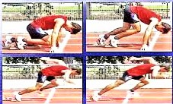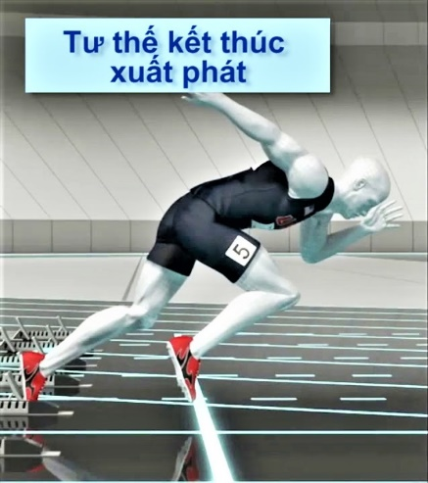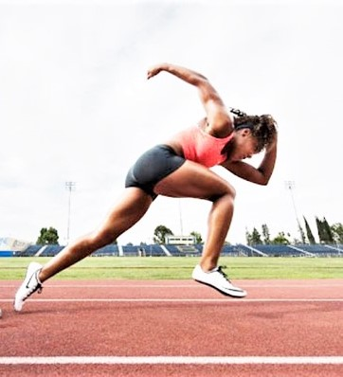

* Các em tự hô hiệu lệnh sau đó chạy lao nhẹ về trước khoảng từ 3m đến 4m.
* Thực hiện 4 lần (đối với Nữ) và 5 lần (đối với Nam).

\***Củng cố** :

- Bài Thể dục :

+ Nữ ôn lại bài TD từ nhịp 1 đến nhịp 27 (1 lần)

+ Nam ôn lại bài TD từ nhịp 1 đến nhịp 27 (1 lần)

- Chạy cự ly ngắn : Các em thực hiện chạy nâng cao đùi tại chỗ khoảng 10 giây (Nữ) và 15 giây (Nam) rồi “chạy lao” về trước từ 3 đến 4 m. Thực hiện 1 lần.

**3/ Hồi sức :**

* Thả lỏng toàn thân

***\*Chúc các em hoàn thành tốt bài học và rèn luyện thường xuyên để nâng cao sức khỏe!***

_______________________________________________________________________

**Các em xem video clip minh họa bài thể dục theo đường link**

1. **Nữ**

**<https://www.youtube.com/watch?v=sqcNeaPhFh0>**

1. **Nam**

<https://www.youtube.com/watch?v=WWIoP_7icOw>

**Link KT “Chạy lao” trong chạy cự ly ngắn**

**https://www.youtube.com/watch?v=wX6ka5BkIxw**